第42讲 动量守恒的判定及某一方向上的动量守恒问题
（2022•浙江）
1．如图所示，在竖直面内，一质量m的物块a静置于悬点O正下方的A点，以速度v逆时针转动的传送带MN与直轨道AB、CD、FG处于同一水平面上，AB、MN、CD的长度均为l。圆弧形细管道DE半径为R，EF在竖直直径上，E点高度为H。开始时，与物块a相同的物块b悬挂于O点，并向左拉开一定的高度h由静止下摆，细线始终张紧，摆到最低点时恰好与a发生弹性正碰。已知m＝2kg，l＝1m，R＝0.4m，H＝0.2m，v＝2m/s，g=10m/s²，物块与MN、CD之间的动摩擦因数μ＝0.5，轨道AB和管道DE均光滑，物块a落到FG时不反弹且静止。忽略M、B和N、C之间的空隙，CD与DE平滑连接，物块可视为质点。
（1）若h＝1.25m，求a、b碰撞后瞬时物块a的速度v₀的大小；
（2）物块a在DE最高点时，求管道对物块的作用力F_{N}与h间满足的关系；
（3）若物块b释放高度0.9m＜h＜1.65m，求物块a最终静止的位置x值的范围（以A点为坐标原点，水平向右为正，建立x轴）。
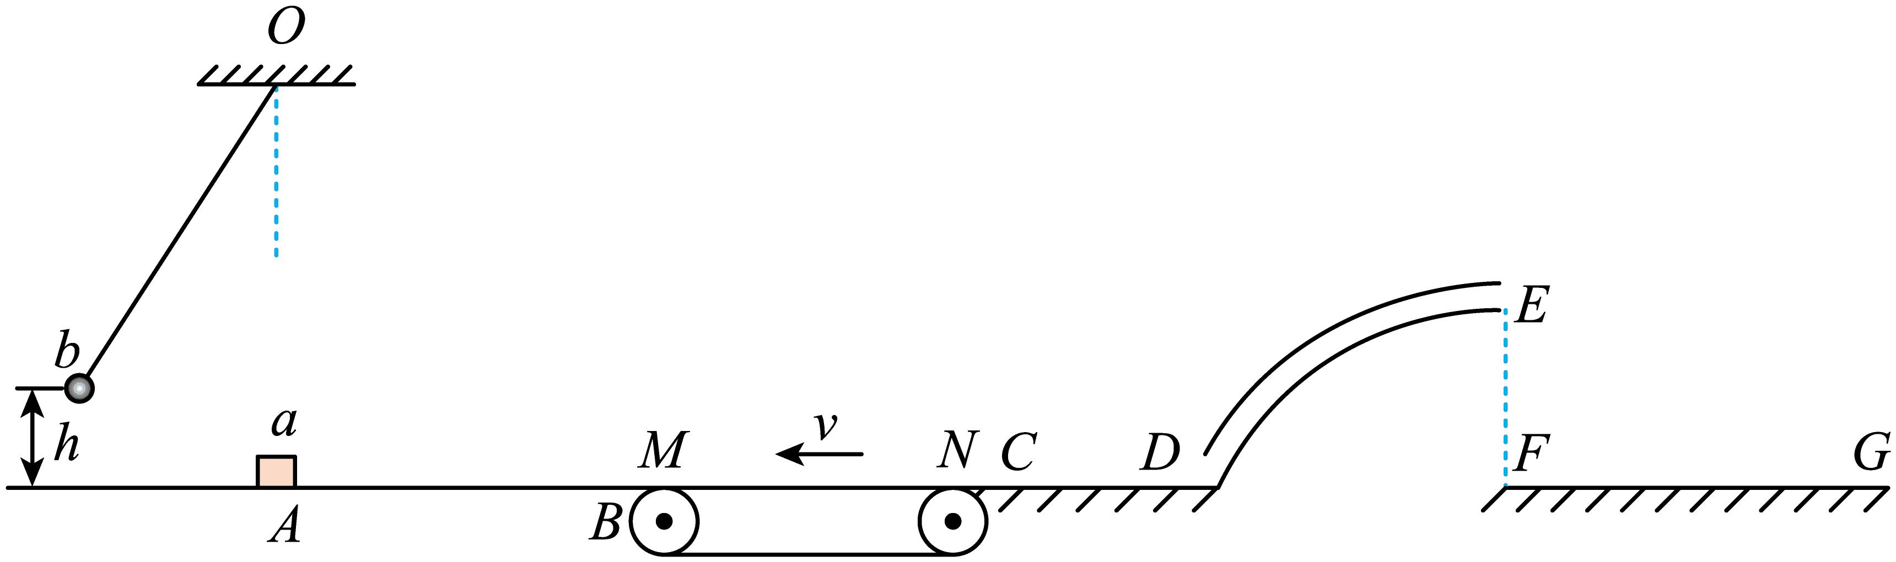
【答案】（1）5m/s；（2）F_{N}＝100h﹣120（h≥1.2m）；（3）2.6m＜x＜3m或$$(3+\frac{\sqrt{3}}{5})m≤x＜(3.6+\frac{\sqrt{3}}{5})m$$
【难度】0.4
【知识点】应用动能定理解决物体在传送带运动问题、机械能守恒定律在曲线运动中的应用
【详解】（1）滑块b摆至最低点时，由机械能守恒定律得
$$mgh=\frac{1}{2}mv_{b}^{2}$$
解得
v_{b}＝5m/s
b与a发生弹性碰撞，根据动量守恒定律和机械能守恒定律可得
$$mv_{b}=mv_{b}′+mv_{0}$$
$$\frac{1}{2}mv_{b}^{2}=\frac{1}{2}mv_{b}^{'2}+\frac{1}{2}mv_{0}^{2}$$
解得
v₀＝v_{b}＝5m/s
（2）经上述分析可知，物块b与物块a在A发生弹性正碰，速度交换，设物块a刚好可以到达E点，高度为h₁，根据动能定理得
$$mgh_{1}−2μmgl−mgH=0$$
解得
$$h_{1}=1.2\text{m}$$
以竖直向下的方向为正方向
$$F_{N}+mg=\frac{mv_{E}^{2}}{R}$$
由动能定理得
$$mgh-2μmgl-mgH=\frac{1}{2}mv_{E}^{2}$$
联立解得
F_{N}＝100h﹣120（h≥1.2m）
（3）①当0.9m＜h＜1.2m时，从h₂＝0.9m释放时，根据动能定理可得
$$mgh_{2}−μmgs_{2}=0$$
解得
s₂＝1.8m
可知物块达到距离C点0.8m处静止；
滑块a由E点速度为零，返回到CD时，根据动能定理可得
$$mgH−μmgs_{3}=0$$
解得
s₃＝0.4m
综上可知0.9m＜h＜1.2m时，有
3l﹣s₃≤x≤3l
代入数据解得
2.6m≤x≤3m
②当1.2m≤h＜1.65m时，物块会从E点做自由落体（h=1.2m时）或从E点向右做平抛运动，根据动能定理可得
$$mgh-2μmgl-mgH=\frac{1}{2}mv_{E}^{2}$$
解得
$$0≤v_{E}<3\text{m/s}$$
从E点飞出后，竖直方向
$$H=\frac{1}{2}gt^{2}$$
解得
$$t=0.2\text{s}$$
水平方向上
$$s=v_{E}t$$
所以
$$0≤s<0.6\text{m}$$
根据几何关系可得
$$DF=\frac{\sqrt{3}}{5}m$$
联立解得
$$x=3l+DF+s$$
代入数据解得
$$（3+\frac{\sqrt{3}}{5}）m≤x＜（3.6+\frac{\sqrt{3}}{5}）m$$
综合①②分析可知，若物块b释放高度0.9m＜h＜1.2m，物块a最终静止的位置x值的范围为2.6m＜x＜3m；若物块b释放高度1.2m≤h＜1.65m时，物块a最终静止的位置x值的范围为$$（3+\frac{\sqrt{3}}{5}）m≤x＜（3.6+\frac{\sqrt{3}}{5}）m$$。
一.知识回顾
1．几个相关概念
（1）系统：两个（或多个）相互作用的物体构成的整体叫作一个力学系统，简称系统。
（2）内力：系统中物体间的作用力。
（3）外力：系统以外的物体施加给系统内物体的力。
2．动量守恒定律
（1）内容：如果一个系统不受外力，或者所受外力的矢量和为0，这个系统的总动量保持不变。这就是动量守恒定律。
（2）表达式
①p＝p′，系统相互作用前的总动量p等于相互作用后的总动量p′。
②m₁v₁＋m₂v₂＝m₁v₁′＋m₂v₂′，相互作用的两个物体组成的系统，作用前的动量和等于作用后的动量和。
③Δp₁＝－Δp₂，相互作用的两个物体动量的增量等大反向。
④Δp＝0，系统总动量的增量为零。
（3）适用条件
①理想守恒：系统不受外力或所受外力的合力为零，则系统动量守恒。
②近似守恒：系统受到的合力不为零，但当内力远大于外力时，系统的动量可近似看成守恒。
③某方向守恒：系统在某个方向上所受合力为零时，系统在该方向上动量守恒。
3.动量守恒定律的“六性”
（1）系统性：研究对象是相互作用的两个或多个物体组成的系统。
（2）条件性：必须满足动量守恒定律的适用条件。
（3）矢量性：表达式中初、末动量都是矢量，首先需要选取正方向，分清各物体初、末动量的正、负。
（4）瞬时性：动量是状态量，动量守恒指对应每一时刻的总动量都和初时刻的总动量相等。
（5）相对性：动量守恒定律方程中的动量必须是相对于同一惯性参考系。一般选地面为参考系。
（6）普适性：不仅适用于宏观低速物体组成的系统，也适用于微观高速粒子组成的系统。
4．应用动量守恒定律解题的步骤
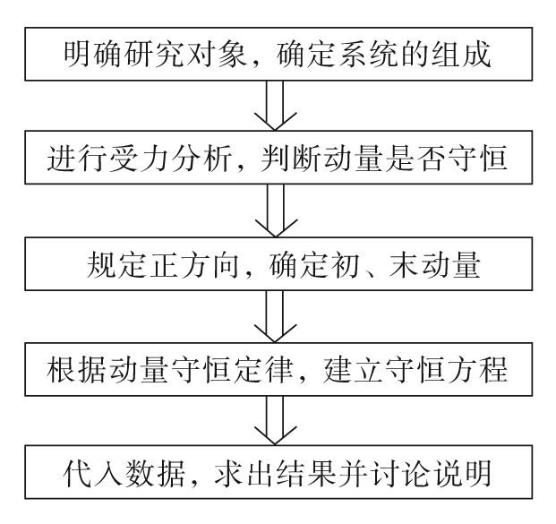
二.典型例题精讲：
题型一： 对系统、内力和外力的理解
2．关于系统内力做功的问题，下列说法正确的是（ ）
A．系统内力是作用力与反作用力，做功必定正负相反且代数和为零
B．物体和地球构成的系统中，万有引力是内力，做功的代数和为零
C．系统内一对相互作用的静摩擦力做功的代数和不一定为零
D．系统内一对相互作用的滑动摩擦力做功的代数和一定为负值
【答案】D
【难度】0.85
【知识点】功的正负及判断、摩擦力做功
【详解】A．系统内力是作用力与反作用力，做功不一定正负相反代数和为零，有时可能都做正功，例如两个人站在冰面上互推时，相互作用力对两个人均做正功，A错误；
B．物体和地球构成的系统中，万有引力是内力，当重物下落时，引力对重物做正功，但是对地球不做功，做功的代数和不为零，B错误；
C．系统内一对相互作用的静摩擦力大小相等方向相反，位移相等，故做功的代数和一定为零，C错误；
D．系统内一对相互作用的滑动摩擦力一个做正功，一个做负功，负功大于正功，故做功的代数和一定为负值，D正确。
故选D。
考点：功。
题型2 对动量守恒定律适用条件的理解
3．如图所示，A、B两物体质量之比m_{A}：m_{B}＝3：2，原来静止在平板小车C上，A、B间有一根被压缩的弹簧，地面光滑，当弹簧突然释放后，则（ ）
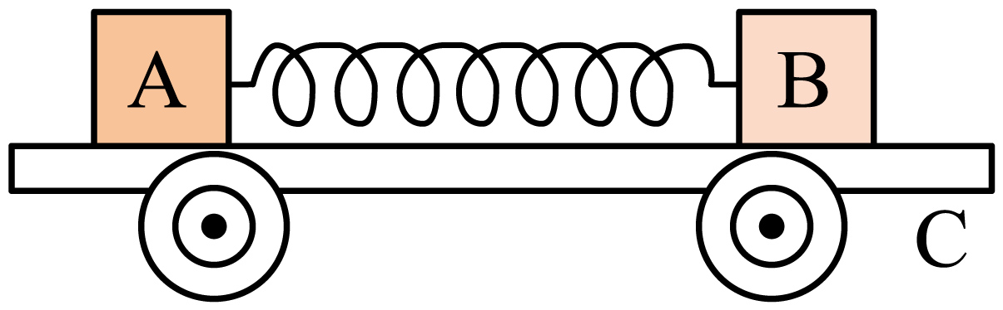
A．若A、B与平板车上表面间的动摩擦因数相同，A、B组成系统的动量守恒
B．若A、B与平板车上表面间的动摩擦因数不同，A、B、C组成系统的动量不守恒
C．若A、B所受的摩擦力大小相等，A、B、C组成系统的动量守恒
D．若A、B所受的摩擦力大小不相等，A、B、C组成系统的动量不守恒
【答案】C
【难度】0.65
【知识点】判断系统动量是否守恒
【详解】A．若A、B与平板车上表面间的动摩擦因数相同，由于A的质量大于B的质量，A物体受到的摩擦力大于B物体受到的摩擦力，A、B系统所受合外力不为零，系统动量不守恒的，故A错误；
B．无论A、B与平板车上表面间的动摩擦因数是否相同，A、B、C组成系统的合外力都为零，A、B、C组成系统的动量守恒，故B错误；
CD．无论A、B所受的摩擦力大小是否相等，A、B、C组成系统所受合外力都为零，A、B、C组成系统的动量守恒，故C正确，D错误。
故选C。
题型4 动量守恒定律的应用
4．悬绳下吊着一个质量为M=9.99 kg的沙袋，构成一个单摆，摆长L=1 m。一颗质量m=10g的子弹以v₀=500 m/s的水平速度射入沙袋，瞬间与沙袋达到共同速度（不计悬绳质量，g取10 m/s²），则此时悬绳的拉力为（ ）
A．35 N B．100 N C．102.5 N D．350 N
【答案】C
【难度】0.65
【知识点】板块/子弹打木块模型
【详解】子弹打入沙袋的过程中，对子弹和沙袋由动量守恒定律得
$$mv_{0}=(m+M)v$$
得子弹与沙袋的共同速度
$$v=\frac{mv_{0}}{m+M}=\frac{0.01×500}{10}\text{m}/\text{s}=0.5\text{m}/\text{s}$$
对子弹和沙袋，子弹射入沙袋瞬间，合力提供向心力，有
$$F_{T}−(m+M)g=(m+M)\frac{v^{2}}{L}$$
得悬绳的拉力
$$F_{T}=(m+M)g+(m+M)\frac{v^{2}}{L}=102.5\text{N}$$
故C正确，ABD错误。
故选C。
题型5 沿某一方向动量守恒问题
5．质量为M的砂车，沿光滑水平面以速度v₀做匀速直线运动，此时从砂车上方竖直向下落入一个质量为m的大铁球，如图所示，则铁球落入砂车后，砂车将( )
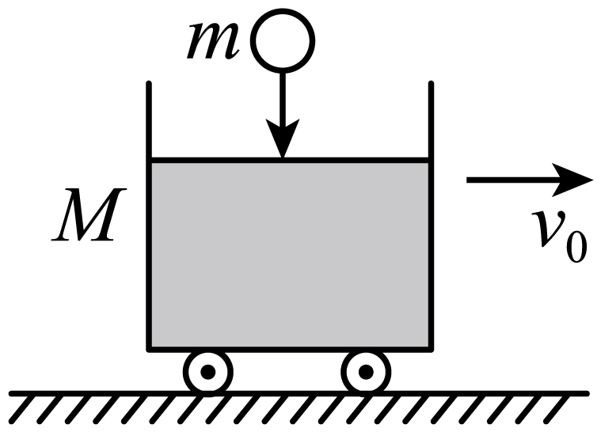
A．立即停止运动
B．仍匀速运动，速度仍为v₀
C．仍匀速运动，速度小于v₀
D．做变速运动，速度不能确定
【答案】C
【难度】0.85
【知识点】完全非弹性碰撞
【详解】小球和小车组成的系统水平方向动量守恒，设小车初速度方向为正，根据动量守恒
Mv₀=（m+M）v
得v=$$\frac{Mv_{0}}{n+M}$$
即小车仍匀速运动，速度小于v₀
故选C。
三.举一反三，巩固练习
6．如图所示，在足够大的光滑水平面上停放着装有光滑弧形槽的小车，弧形槽的底端切线水平，一小球以大小为v₀的水平速度从小车弧形槽的底端沿弧形槽上滑，恰好不从弧形槽的顶端离开。小车与小球的质量分别为2m、m，以弧形槽底端所在的水平面为参考平面。小球的最大重力势能为（ ）
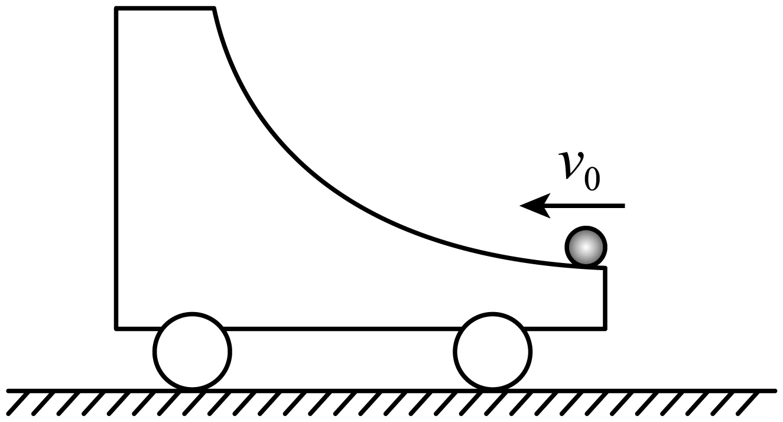
A．$$\frac{1}{3}mv_{0}^{2}$$ B．$$\frac{1}{4}mv_{0}^{2}$$ C．$$\frac{1}{5}mv_{0}^{2}$$ D．$$\frac{1}{6}mv_{0}^{2}$$
【答案】A
【难度】0.65
【知识点】机械能守恒定律在曲线运动中的应用、滑块斜（曲）面模型
【详解】小球到达弧形槽顶端时，小球与小车的速度相同（设共同速度大小为v），在小球沿小车弧形槽上滑的过程中，小球与小车组成的系统水平方向动量守恒，有
$$mv_{0}=3mv$$
根据机械能守恒定律有
$$\frac{1}{2}mv_{0}^{2}=\frac{1}{2}×3mv^{2}+E_{\text{p}}$$
解得
$$E_{\text{p}}=\frac{1}{3}mv_{0}^{2}$$
故选A。
7．如图所示，质量为0.1kg的小圆环A穿在光滑的水平直杆上。用长为L =0.8m的细线拴着质量为0.2 kg的小球B，B悬挂在A下方并处于静止状态。t=0时刻，小圆环获得沿杆向左的冲量$$0.6\text{N}⋅\text{s}$$，g取10m/s^{2.}，下列说法正确的是（ ）
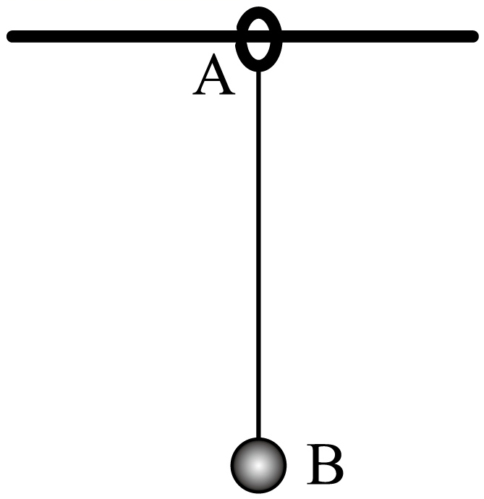
A．小球B做圆周运动
B．小球B第一次运动到A的正下方时A的速度最小
C．从小球B开始运动到第一次回到A的正下方的过程中，细线对A先做负功再做正功
D．从小球B开始运动到第一次回到的正下方的过程中，合力对B的冲量为$$0.6\text{N}⋅\text{s}$$
【答案】C
【难度】0.4
【知识点】功的正负及判断
【详解】A．由题意可知，小球B相对于圆环A做圆周运动，因圆环不固定，系统在水平方向动量守恒，可知圆环在水平方向做变加速运动，则以地面为参照物时，小球B不做圆周运动，故A错误；
BC．由于细线的作用，圆环向左减速运动，当圆环A的速度变为0时，如果小球恰回到最A的正下方，系统水平方向动量守恒，则有
$$I=m_{\text{B}}v_{\text{B}}$$
解得
$$v_{\text{B}}=3\text{m/s}$$
如果此时小球回到A的正下方，其速度水平向左，其动能为
$$E_{\text{k}}=\frac{1}{2}mv_{\text{B}}^{2}=0.9\text{J}$$
因系统初动能为
$$m_{\text{A}}v_{0}=0.6\text{N}⋅\text{s}$$
$$E_{\text{k0}}=\frac{1}{2}m_{\text{A}}v_{0}^{2}=1.8J>0.9J$$
则根据系统能量守恒可知，当圆环A的速度变为0时，小球B还没有回到其的正下方，则小球B继续加速，圆环A则反向向右加速，当小球B回到圆环A的正下方向时，圆环A具有向右的速度，所以从小球B开始运动到第一次回到圆环A的正下方的过程中细线对A先做负功再做正功，故B错误，C正确；
D．假定小球B开始运动到第一次回到的正下方时速度为v₁、圆环速度为v₂，则有
$$m_{\text{B}}v_{1}−m_{\text{A}}v_{2}=0.6\text{N}⋅\text{s}$$
$$\frac{1}{2}m_{\text{B}}v_{1}^{2}+\frac{1}{2}m_{\text{A}}v_{2}^{2}=\frac{1}{2}m_{\text{A}}v_{0}^{2}$$
$$m_{\text{A}}v_{0}=0.6\text{N}⋅\text{s}$$
解得
$$v_{1}=4\text{m/s}$$
根据动量定理有，从小球B开始运动到第一次回到的正下方的过程中，合力对B的冲量为
$$I=m_{\text{B}}v_{1}=0.8\text{N}⋅\text{s}$$
方向水平向左，故D错误。
故选C。
8．如图所示，质量为2m的小球A与质量为m的小球B固定在轻杆两端，初始时刻轻杆紧靠光滑墙壁，竖直立于光滑地板上，如图所示。突然发生微小的扰动使小球B绕A球在垂直于墙壁的竖直平面内无初速度倒下，下落过程中，轻杆与竖直方向的夹角为α，直到B球第一次落地，以下说法正确的是（ ）
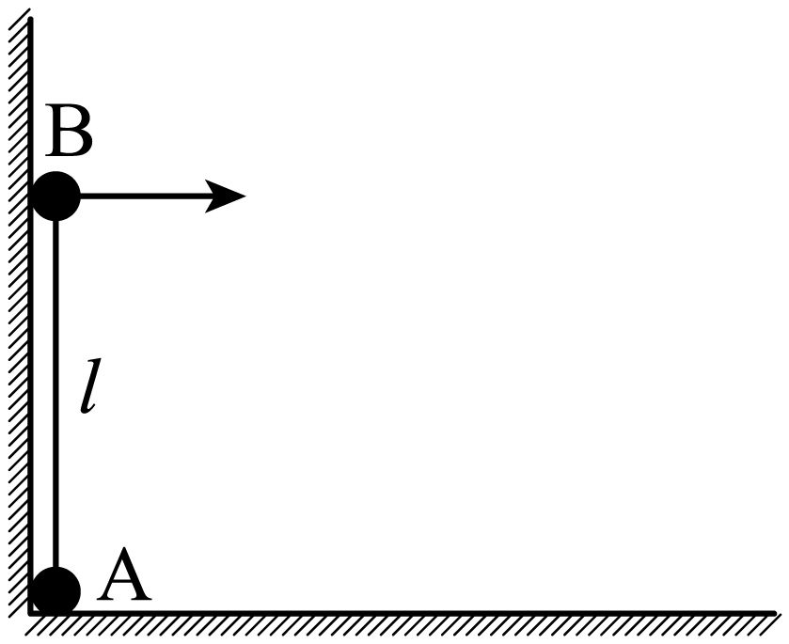
A．A球不动，B球做圆周运动
B．当$$cosα=\frac{2}{3}$$时，轻杆的弹力为零
C．当$$cosα<\frac{2}{3}$$时，A球与B球系统的动量守恒
D．当$$cosα>\frac{2}{3}$$时，轻杆的弹力为$$F_{\text{N}}=mg\left(3\text{cos}α−2\right)$$
【答案】BD
【难度】0.65
【知识点】杆/管道模型、机械能守恒定律在杆连接系统中的应用、判断系统动量是否守恒
【详解】AC．B球绕A运动过程中，由动能定理可知
$$mgl\left(1−cosα\right)=\frac{1}{2}mv^{2}$$
B球做圆周运动所需的向心力
$$F_{向}=\frac{mv^{2}}{l}=2mg\left(1−cosα\right)$$
当$$cosα<\frac{2}{3}$$时，$$F_{向}>mgcosα$$，杆对B球有沿杆方向拉力，B球对杆有拉力作用，A球向右运动，A球与B球组成的系统所受合力不为0，系统动量不守恒，故AC错误；
BD．轻杆的弹力为
$$F_{\text{N}}=mgcosα−\frac{mv^{2}}{l}$$
当$$cosα=\frac{2}{3}$$时，轻杆的弹力为零；当$$cosα>\frac{2}{3}$$时，轻杆的弹力为
$$F_{\text{N}}=mg\left(3\text{cos}α−2\right)$$
故BD正确。
故选BD。
9．如图所示，质量为m的光滑圆弧形槽静止在光滑水平面上，质量也为m的小钢球从槽的顶端A处由静止释放，关于小球和凹槽在以后的运动过程中，以下说法正确的是（ ）
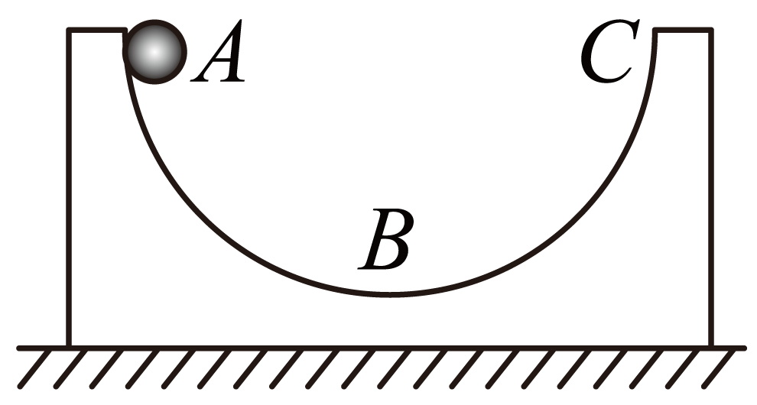
A．小球的机械能守恒
B．小球和槽组成的系统动量守恒
C．小球一定可以到达与A等高的C点
D．经过一段时间后小球和槽以相同的速度向右运动
【答案】C
【难度】0.65
【知识点】单次碰撞的多过程问题
【详解】A．小球下滑过程中，槽对小球的弹力会做功，则小球的机械能不守恒，故A错误；
B．小球和槽在运动过程中所受的外力矢量和不为零，则小球和槽组成的系统动量守恒不守恒，但系统水平方向不受外力作用，即系统水平方向动量守恒，故B错误；
C．小球和槽组成的系统水平方向上不受外力，所以系统在水平方向上动量守恒，由题意知水平方向上初动量为零，所以小球上滑到最高点时系统的动量也为零，又因为整个过程系统机械能守恒，初动能和末动能都为零，所以初末状态系统重力势能相同，小球可以到达与A等高的C点，故C正确；
D．小球和槽组成的系统水平方向上不受外力，所以系统在水平方向上动量守恒，由题意知水平方向上初动量为零，若小球和槽以相同的速度向右运动，则水平方向上动量不守恒，故D错误。
故选C。
10．如图所示，质量为m，内壁光滑，半径为R的半圆形容器静止在足够长的光滑水平地面上，左侧紧靠竖壁但不粘连，质量也为m的小球从半圆形容器内壁A点静止开始下滑，下列说法中正确的是（ ）
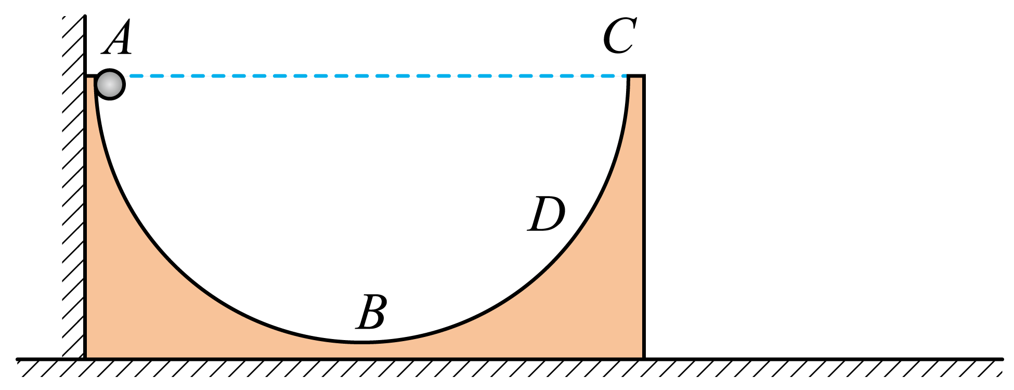
A．从A点下滑到半圆形轨道最底点B点过程中，运动时间为$$\frac{π}{2}\sqrt{\frac{R}{g}}$$
B．小球过最底点B后，能上升的最大高度点为D点，B、D两点高度差为$$\frac{R}{2}$$
C．从A点运动到D点过程中，半圆形容器对小球的弹力对小球始终不做功
D．半圆形容器在一段时间内将不断重复做往复运动
【答案】B
【难度】0.65
【知识点】滑块斜（曲）面模型
【详解】A．从A点下滑到半圆形轨道最底点B点过程中，运动时间不能用单摆公式计算，A选项错误；
B．小球过最底点B后，当两者速度相同时，上升到最大高度，根据水平动量守恒
$$mv=(m+m)v_{共}$$
解得
$$v_{共}=\frac{1}{2}v$$
即共同速度为小球在最底点速度的一半，从A到B有
$$mgR=\frac{1}{2}mv^{2}$$
从B到D有
$$\frac{1}{2}mv^{2}=\frac{1}{2}(m+m)v_{共}^{2}+mgh$$
解得
$$h=\frac{R}{2}$$
小球能上升的最大高度为$$\frac{R}{2}$$，B选项正确；
C．从A点运动到B点过程中，半圆形容器对小球的弹力不做功，但从B点运动到D点过程中，半圆形容器对小球的弹力对小球要做功，C选项错误；
D．力和运动分析半圆形容器第一次从A点到曲面最低点一段时间内不会出现向左运动，D选项错误。
故选B。
11．2022年2月，北京市和张家口市将联合举办第24届冬季奥林匹克运动会，某冰壶队为了迎接冬奥会，积极开展训练。某次训练中，蓝色冰壶静止在圆形区域内。运动员用质量相等的红色冰壶撞击蓝色冰壶，红、蓝两只冰壶发生正碰，如图甲所示。若碰撞前后两壶的$$v−t$$图像如图乙所示，则（ ）
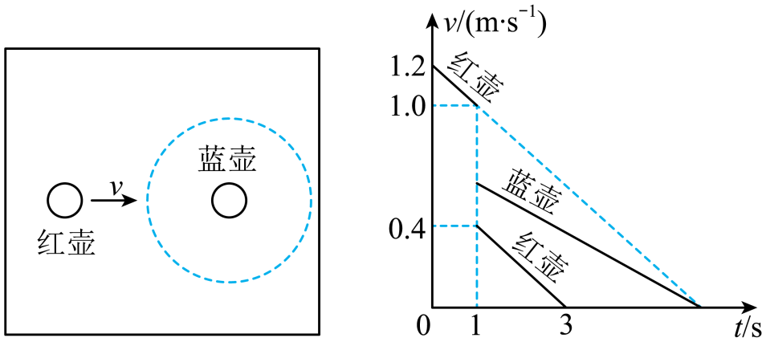
A．两只冰壶发生碰撞过程中机械能守恒 B．碰撞后，蓝色冰壶受到的滑动摩擦力较大
C．碰撞后，蓝色冰壶经过$$5\text{s}$$停止运动 D．碰撞后，两壶相距的最远距离为$$1.2\text{m}$$
【答案】C
【难度】0.65
【知识点】动量守恒定律的初步应用
【详解】A．两壶碰撞，动量守恒，有
$$mv=mv_{1}+mv_{2}$$
由图可知，碰后蓝壶速度为
$$v_{2}=0.6\text{m/s}$$
因为
$$\frac{1}{2}mv^{2}>\frac{1}{2}m{v_{1}}^{2}+\frac{1}{2}m{v_{2}}^{2}$$
所以该碰撞不是弹性碰撞，两只冰壶发生碰撞过程中机械能守恒，A错误；
B．由图可知，红壶减速的加速度较大，结合两壶质量相同，所以红壶摩擦力较大。B错误；
CD．由图可知，蓝壶停止的时刻与红壶不碰时停止的时刻相同，所以有
$$\frac{1.2−1}{1}=\frac{1.2}{t}$$
解得
$$t=6\text{s}$$
所以碰撞后，蓝色冰壶经过$$5\text{s}$$停止运动；当蓝壶停止时，两壶相距最远，有
$$Δs=\frac{0.6}{2}×\text{(6}−\text{1)}−\frac{0.4}{2}×\text{(3}−\text{1)m=1}\text{.1m}$$
D错误，C正确。
故选C。
12．如图所示，半径分别为3R和R的两光滑半圆轨道安置在同一竖直平面内，两轨道之间由一条光滑水平轨道CD相连，在水平轨道CD上有一轻弹簧被a、b两小球夹住，同时释放两小球，a、b球恰好均能通过各自半圆轨道的最高点，已知a球的质量为m。则（ ）
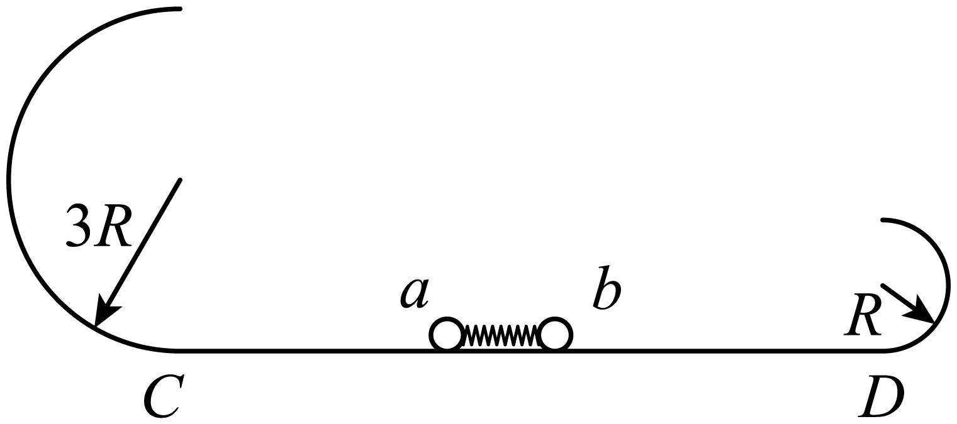
A．b球质量为$$\frac{\sqrt{3}}{3}$$m
B．两小球与弹簧分离时，动能相等
C．若$$m_{a}=m_{b}=m$$要求a、b都能通过各自的最高点，弹簧释放前至少具有的弹性势能为$$E_{\text{p}}=15mgR$$
D．a球到达圆心等高处时，对轨道压力为9mg
【答案】C
【难度】0.65
【知识点】绳/单层轨道模型、应用动能定理解决多段过程问题、滑块弹簧模型
【详解】当小球恰好能通过半圆轨道的最高点时，在最高点的位置，小球的重力提供小球做圆周运动的向心力，对a小球，根据动能定理得
$$−6mgR=\frac{1}{2}mv_{t}^{2}−\frac{1}{2}mv_{0}^{2}$$
在最高点时，根据牛顿第二定律得
$$m_{a}g=\frac{m_{a}v_{t}^{2}}{3R}$$
联立解得
$$v_{0}=\sqrt{15gR}$$
同理对b分析可得：b球的速度为
$$v_{1}=\sqrt{5gR}$$
A．对a、b组成的系统进行研究，在释放瞬间，两小球的动量守恒，选a球的速度方向为正方向，则
$$mv_{0}﹣m_{b}v_{1}=0$$
解得
$$m_{b}=\sqrt{3}m$$
故A错误；
B．动能与动量的关系为
$$E_{\text{k}a}=\frac{p^{2}}{2m}$$
因为两个小球的动量相等，但质量不相等，则两小球与弹簧分离时，动能也不相等，故B错误；
C．若两小球的质量相等，则与弹簧分力时两小球的速度大小相等，方向相反，根据上述分析，两小球具备的最小速度与上述分析的a球的速度相等，则弹簧的弹性势能等于两小球的动能之和，因此
$$E_{\text{p}}=\frac{1}{2}×2m×v_{0}^{2}=15mgR$$
故C正确；
D．当a球到达圆心等高处时，对此过程根据动能定理得
$$−3mgR=\frac{1}{2}mv_{2}^{2}−\frac{1}{2}mv_{0}^{2}$$
在与圆心等高的位置，根据牛顿第二定律得：
$$F_{\text{N}}=\frac{mv_{2}^{2}}{3R}$$
结合牛顿第三定律可得
N=F_{N}
联立解得
N=3mg
方向水平向右，故D错误；
故选C。
13．如图所示，在足够大的光滑水平面上停放着装有光滑弧形槽的小车，弧形槽的底端切线水平，一小球以大小为$$v_{0}$$的水平速度从小车弧形槽的底端沿弧形槽上滑，恰好不从弧形槽的顶端离开。小车与小球的质量分别为$$2m$$、$$m$$，重力加速度大小为$$g$$，不计空气阻力，以弧形槽底端所在的水平面为参考平面。下列说法正确的是（ ）
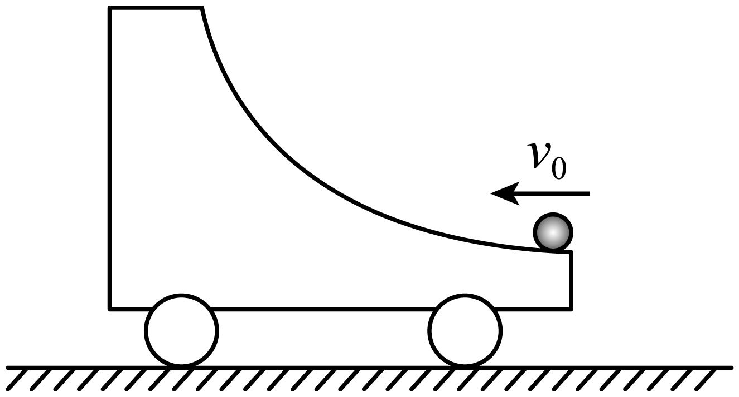
A．小球的最大重力势能为$$\frac{1}{3}mv_{0}^{2}$$
B．小球离开小车后，小球做自由落体运动
C．在小球沿小车弧形槽滑行的过程中，小车对小球做的功为0
D．在小球沿小车弧形槽滑行的过程中，合力对小车的冲量大小为$$\frac{2}{3}mv_{0}$$
【答案】A
【难度】0.65
【知识点】滑块斜（曲）面模型
【详解】A．经分析可知，小球到达弧形槽顶端时，小球与小车的速度相同（设共同速度大小为$$v$$），在小球沿小车弧形槽上滑的过程中，小球与小车组成的系统水平方向动量守恒，有
$$mv_{0}=3mv$$
根据机械能守恒定律有
$$\frac{1}{2}mv_{0}^{2}=\frac{1}{2}×3mv^{2}+E_{\text{p}}$$
解得
$$E_{\text{p}}=\frac{1}{3}mv_{0}^{2}$$
故A正确；
B．设小球返回弧形槽的底端时，小球与小车的速度分别为$$v_{1}$$、$$v_{2}$$，在小球沿小车弧形槽滑行的过程中，小球与小车组成的系统水平方向动量守恒，以$$v_{0}$$的方向为正方向，则
$$mv_{0}=mv_{1}+2mv_{2}$$
根据机械能守恒定律有
$$\frac{1}{2}mv_{0}^{2}=\frac{1}{2}mv_{1}^{2}+\frac{1}{2}×2mv_{2}^{2}$$
解得
$$v_{1}=−\frac{v_{0}}{3}$$，$$v_{2}=\frac{2}{3}v_{0}$$
小球离开小车后将做平抛运动，故B错误；
C．根据动能定理，在小球沿小车弧形槽滑行的过程中，小车对小球做的功
$$W=\frac{1}{2}mv_{1}^{2}−\frac{1}{2}mv_{0}^{2}=−\frac{4}{9}mv_{0}^{2}$$
故C错误；
D．根据动量定理，在小球沿小车弧形槽滑行的过程中，合力对小车的冲量
$$I=2mv_{2}−0=\frac{4}{3}mv_{0}$$
故D错误。
故选A。
14．如图甲所示，一光滑圆管轨道由相互连接的两个半圆轨道及一个四分之一圆轨道组成，圆管轨道竖直固定（管内直径可以忽略），右侧底端与直轨道相切于M点，直轨道粗糙，圆管轨道的半径R=0.2m。质量m₁=0.1kg的物块A，自圆管左端开口的正上方高h=4.8m处自由下落，沿切线落入圆管轨道，经过竖直圆管轨道后与M点处静止的质量m₂=0.3kg的物块B发生碰撞（碰撞时间极短），碰后物块B在直轨道上滑行过程的x-t图像如图乙所示。已知A、B与直轨道间的动摩擦因数相同，A、B均可视为质点，不计空气阻力，取g=10m/s²。则（ ）
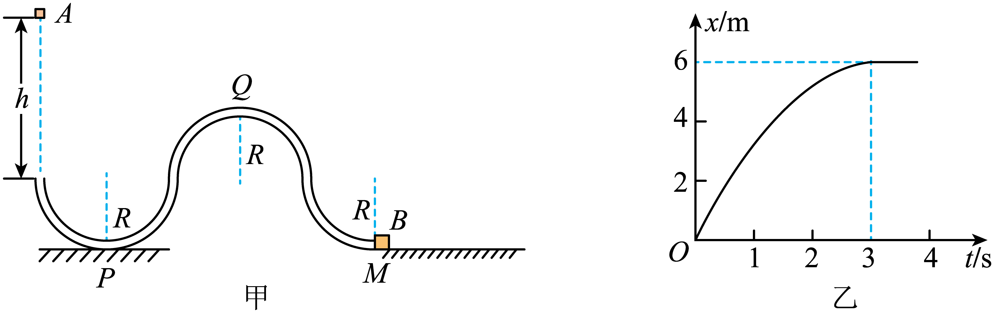
A．最终A静止的位置到M点的距离为1m
B．A、B碰后瞬间B的速度大小为2m/s
C．A滑过竖直圆管轨道P、Q两点时受到管壁的弹力大小之差为6N
D．A、B与直轨道间的动摩擦因数为0.15
【答案】C
【难度】0.85
【知识点】机械能守恒定律在曲线运动中的应用
【详解】ABD．由机械能守恒定律可知，A与B碰前瞬间A的速度为$$v_{0}$$，A与B碰撞过程，由动量守恒定律得
$$m_{1}v_{0}=m_{1}v_{1}+m_{2}v_{2}$$
碰后B做匀减速运动，由其x－t图像和运动学公式可知
$$\frac{x}{t}=\frac{v_{2}+0}{2}$$
$$v_{2}^{2}=2ax$$
$$F_{\text{f}}=μm_{2}g=m_{2}a$$
解得
$$v_{2}=4\text{m/s}$$
$$v_{1}=−2\text{m/s}$$
$$μ=\frac{2}{15}$$
设A最终位置到M点的距离为$$x_{1}$$，则
$$v_{1}^{2}=2ax_{1}$$
解得最终A静止的位置到M点的距离$$x_{1}=1.5\text{m}$$，故A、B、D错误；
C．在A从开始至运动到P点的过程中，由机械能守恒定律可得
$$m_{1}g\left(R+h\right)=\frac{1}{2}m_{1}v_{0}^{2}$$A在P点时，由牛顿第二定律可得
$$F_{\text{N}}−m_{1}g=m_{1}\frac{v_{0}^{2}}{R}$$
解得
$$F_{\text{N}}=51\text{N}$$
在A从P点运动到Q点的过程中，由机械能守恒定律可得
$$\frac{1}{2}m_{1}v_{0}^{2}=2m_{1}gR+\frac{1}{2}m_{1}v^{2}$$A在Q点时，由牛顿第二定律可得
$${F^{′}}_{\text{N}}+m_{1}g=m_{1}\frac{v^{2}}{R}$$
解得
$$F_{\text{N}}=45\text{N}$$A滑过竖直圆管轨道P、Q两点时受到管壁的弹力差为
$$ΔF_{\text{N}}=F_{\text{N}}−{F^{′}}_{\text{N}}=6\text{N}$$
故C正确。
故选C。
15．如图（a），质量分别为$$m_{\text{A}}$$、$$m_{\text{B}}$$的A、B两物体用轻弹簧连接构成一个系统，外力F作用在A上，系统静止在光滑水平面上（B靠墙面），此时弹簧形变量为x。撤去外力并开始计时，A、B两物体运动的$$a−t$$图像如图（b）所示，$$S_{1}$$表示0到$$t_{1}$$时间内A的$$a−t$$图线与坐标轴所围面积大小，$$S_{2}$$、$$S_{3}$$分别表示$$t_{1}$$到$$t_{2}$$时间内A、B的$$a−t$$图线与坐标轴所围面积大小。A在$$t_{1}$$时刻的速度为$$v_{0}$$。下列说法正确的是（ ）
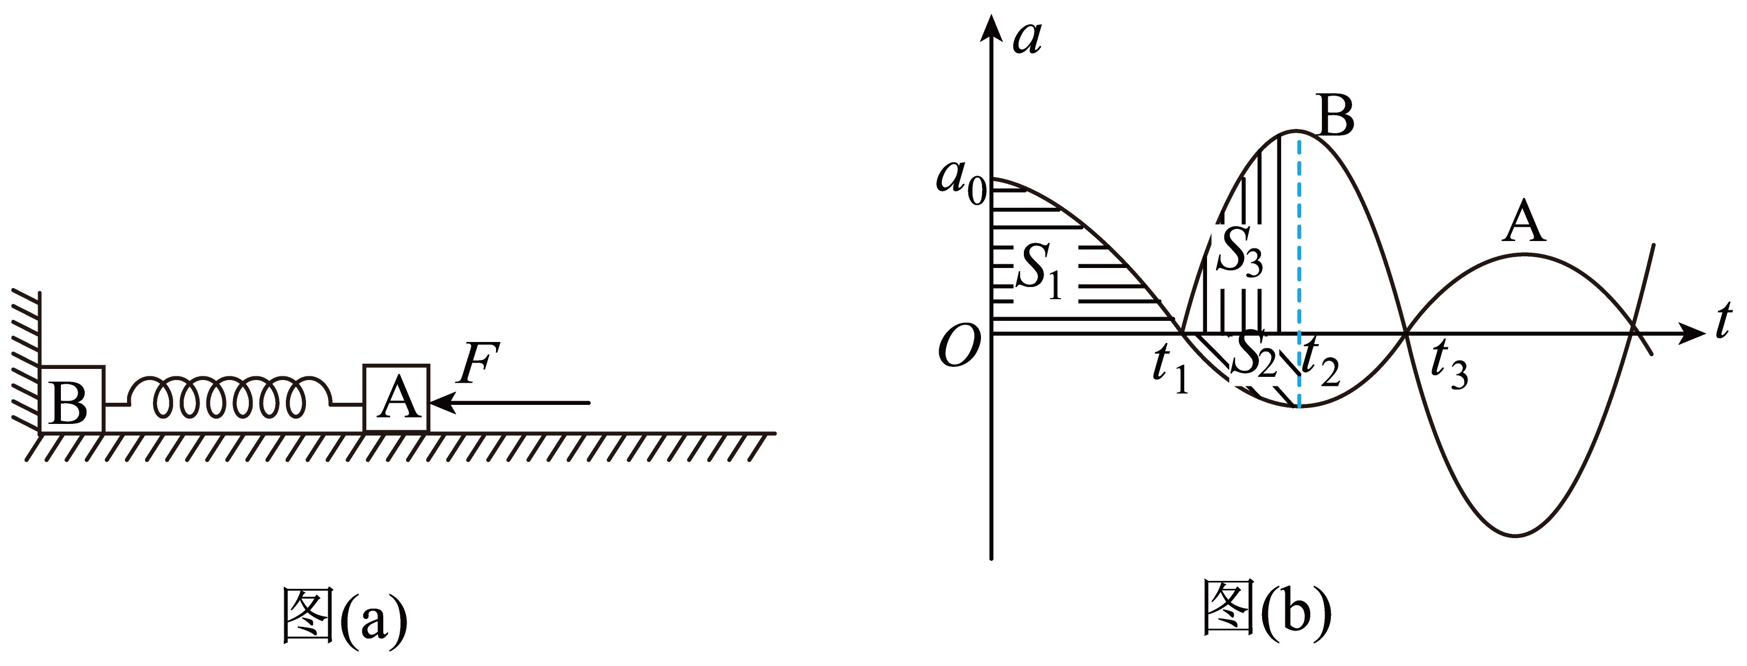
A．$$m_{\text{A}}<m_{\text{B}}$$
B．$$S_{1}+S_{2}=S_{3}$$
C．0到$$t_{1}$$时间内，墙对B的冲量大小等于$$m_{\text{A}}v_{0}$$
D．B运动后，弹簧的最大形变量等于x
【答案】C
【难度】0.65
【知识点】动量定理的内容、滑块弹簧模型
【详解】AB．a−t图线与坐标轴所围图形的面积大小等于物体速度的变化量，因t＝0时刻A的速度为零，t₁时刻A的速度大小
$$v_{0}=S_{1}$$t₂时刻A的速度大小
$$v_{\text{A}}=S_{1}−S_{2}$$
B的速度大小
$$v_{\text{B}}=S_{3}$$
由图（b）所示图象可知，t₁时刻A的加速度为零，此时弹簧恢复原长，B开始离开墙壁，到t₂时刻两者加速度均达到最大，弹簧伸长量达到最大，此时两者速度相同，即
$$v_{\text{A}}=v_{\text{B}}$$
则
$$S_{1}−S_{2}=S_{3}$$t₁到t₂时间内，A与B组成的系统动量守恒，取向右为正方向，由动量守恒定律得
$$m_{\text{A}}v_{0}=\left(m_{\text{A}}+m_{\text{B}}\right)v_{\text{A}}$$
联立解得
$$m_{\text{A}}:m_{\text{B}}=S_{3}:S_{2}$$
由图知
$$S_{3}>S_{2}$$
所以
$$m_{\text{A}}>m_{\text{B}}$$
故AB错误；
C．撤去外力后A受到的合力等于弹簧的弹力，0到t₁时间内，对A，由动量定理可知，合力即弹簧弹力对A的冲量大小
$$I=m_{\text{A}}v_{0}$$
弹簧对A与对B的弹力大小相等、方向相反、作用时间相等，因此弹簧对B的冲量大小与对A的冲量大小相等、方向相反，即弹簧对B的冲量大小
$$I_{弹簧}=m_{\text{A}}v_{0}$$
对B，以向右为正方向，由动量定理得
$$I_{墙壁}−I_{弹簧}=0$$
解得，墙对B的冲量大小
$$I_{墙壁}=m_{\text{A}}v_{0}$$
方向水平向右，故C正确；
D．B运动后，当A、B速度相等时弹簧形变量（伸长量或压缩量）最大，此时A、B的速度不为零，A、B的动能不为零，由能量守恒定律可知，弹簧形变量最大时A、B的动能与弹簧的弹性势能之和与撤去外力时弹簧的弹性势能相等，则弹簧形变量最大时弹簧弹性势能小于撤去外力时弹簧的弹性势能，弹簧形变量最大时弹簧的形变量小于撤去外力时弹簧的形变量x，故D错误。
故选C。
16．如图所示，沿水平和竖直方向建立直角坐标系，沿x轴放置一块长为4d的绝缘板，y轴左侧固定一内壁光滑的半圆管道（内径很小），半圆直径为d，且与y轴重合。第一象限内绝缘板的上方存在有理想边界的匀强电场和匀强磁场，电场强度$$E=\frac{mg}{q}$$，方向竖直向上；磁场方向垂直于坐标平面向外，磁感应强度为B，上边界处纵坐标为y。一带电量为q、质量为m的绝缘小球a（直径略小于管道内径）静止在坐标原点O处，质量为2m的不带电的小球b以初速度v₀（未知）向左运动，与a球发生弹性正碰（假设此后运动过程中两球不再碰撞，重力加速度为g）。
（1）若碰撞后a球恰能通过管道最高点，求v₀的大小；
（2）若场区上边界$$y_{1}=\frac{3}{4}d$$，a球通过最高点后恰能再次水平向左通过O点，求B₁的大小；
（3）若场区上边界$$y_{2}=\frac{7}{8}d$$，a球以$$v_{2}=\frac{2\sqrt{gd}}{3}$$通过最高点后恰好从坐标为（4d，d）的P点水平射出场区，则磁感应强度应满足什么条件？
‍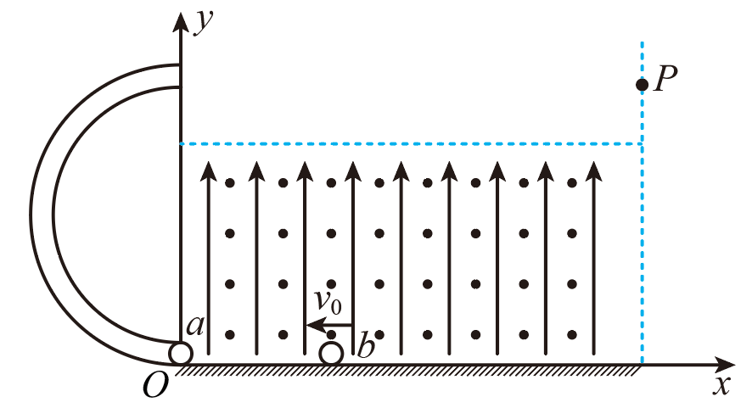
【答案】（1）$$v_{0}=\sqrt{\frac{9}{8}gd}$$；（2）$$B_{1}=\frac{4m}{3q}\sqrt{\frac{2g}{d}}$$；（3）
当n = 7时，$$B=\frac{21m}{2q}\sqrt{\frac{g}{d}}$$，当n = 8时，$$B=\frac{6m}{q}\sqrt{\frac{g}{d}}$$，当n = 9时，$$B=\frac{9m}{2q}\sqrt{\frac{g}{d}}$$
【难度】0.15
【知识点】带电粒子在叠加场中做匀速圆周运动
【详解】（1）a球恰能通过管道最高点时a球的速度为零，对a球从O点到最高点，应用动能定理
$$−mgd=0−\frac{1}{2}mv_{02}^{2}$$
对a球，球b动量守恒
$$2mv_{0}=2mv_{01}+mv_{02}$$
能量守恒
$$\frac{1}{2}⋅2m{v_{0}}^{2}=\frac{1}{2}⋅2mv_{01}^{2}+\frac{1}{2}mv_{02}^{2}$$
联立求得
$$v_{0}=\sqrt{\frac{9}{8}gd}$$
（2）由于
mg = qE
则a球先平抛，再做匀圆运动，轨迹如下图
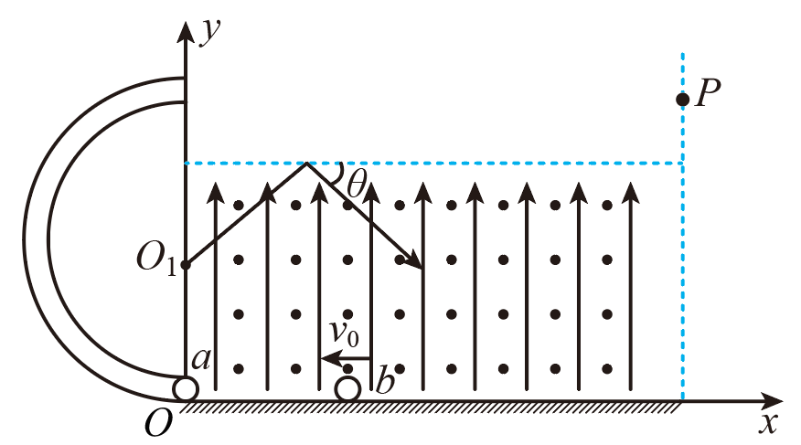
设进入场区时速度为v₁，与水平边界夹角为θ，圆运动半径为r，由几何关系
$$r+rcosθ=\frac{3}{4}d$$
由平抛运动推论
$$\frac{1}{4}d=\frac{1}{2}rsinθtanθ$$
联立解得
$$cosθ=\frac{3}{5}$$
又由平抛运动公式
$$\frac{1}{4}d=\frac{v_{y}^{2}}{2g}$$
$$v_{1}=\frac{v_{y}}{sinθ}$$
做匀速圆周运动有
$$qv_{1}B_{1}=m\frac{v_{1}^{2}}{r}$$
解得
$$B_{1}=\frac{4m}{3q}\sqrt{\frac{2g}{d}}$$
（3）设小球第一次从M点入射进场中，入射速度为vM与水平方向夹角为θ，由平抛运动得，水平位移
$$x_{2}=v_{2}t_{2}$$
竖直位移
$$d−y_{2}=\frac{1}{2}g{t_{2}}^{2}$$
$$v_{My}=gt_{2}$$
$$x_{2}=\frac{1}{3}d$$
解得
$$t_{2}=\sqrt{\frac{d}{4g}}$$
$$v_{My}=\sqrt{\frac{gd}{4}}$$
$$v_{M}=\frac{5}{6}\sqrt{gd}$$
$$tanθ=\frac{v_{My}}{v_{2}}=\frac{3}{4}$$
则速度与水平方向为θ = 37°，由a球运动轨迹，轨迹与y轴相切，有
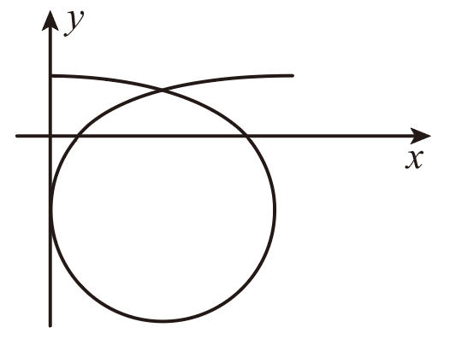
$$r_{0}+r_{0}sinθ=x_{2}$$
解得
$$r_{0}=\frac{5}{24}d$$
粒子水平打在P点满足
$$n\left(2x_{2}−2rsinθ\right)=4d$$
解得
$$r=\left(\frac{5}{9}−\frac{10}{3n}\right)d$$
n = 1，2，3，…
由于
mg = Eq
$$qv_{M}B=\frac{m{v_{M}}^{2}}{r}$$
解得
$$B=\frac{m}{q\left(\frac{2}{3}−\frac{n}{4}\right)}\sqrt{\frac{g}{d}}$$
由题意可得
0 < r ≤ r₀
即
$$0<\left(\frac{5}{9}−\frac{10}{3n}\right)d≤\frac{5}{24}d$$
解得
6 < n ≤ 9.6
当n = 7时
$$B=\frac{21m}{2q}\sqrt{\frac{g}{d}}$$
当n = 8时
$$B=\frac{6m}{q}\sqrt{\frac{g}{d}}$$
当n = 9时
$$B=\frac{9m}{2q}\sqrt{\frac{g}{d}}$$

